キャベツとベーコンの簡単チーズリゾット

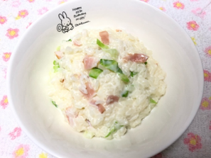
- 材 料（材料1人分）
ごはん 150g
ベーコン 15g
キャベツ 30g
油 小さじ1/2
スライスチーズ 1枚
牛乳 150ｇ
塩 小さじ1/8
こしょう 少々

- 作り方
- ごはんは軽く水洗いし、ぬめりを流して水気をきる。（冷やごはんを使う場合は温めなおしてから行う）
- ベーコンとキャベツは1cm幅に切る。キャベツは芯の部分も小さく刻んで使う。
- フライパンに油をひき、②を炒める。
- ③に①のごはんを加えて炒め合わせ、牛乳と塩、スライスチーズをちぎって加える。
- 弱火でとろみが出てくるまで混ぜる。
- お好みでこしょうを振って、器に盛りつける。

★栄養成分表示 (1人分)
熱量 ・・・・・455kcal
たんぱく質 ・・ ・13.9g
脂質・・・・ ・・ 15.6g
炭水化物・・・・・61.2g
食塩相当量 ・・・・1.6g
- SDGsポイント
賞味期限が短く使い切れない傾向にある牛乳を使った料理を考えました。キャベツの芯も小さく刻んで煮込むことで、捨てずに活用できます。

- ポイント
一人暮らしの学生など普段料理をしない人でも簡単に作れる料理です。
残った野菜をいろいろ入れこんでも変化がつけられます。

関西福祉科学大学 2021年度４回生

